1.1龙源综合阅览室
龙源综合阅览室是2018年新推出的产品，集聚 2900 余种期刊，3000册图书，综合全民阅读排行、纸版期刊销量、阅读大数据、刊物影响力等多纬度因素，利用互联网思维精选而成。类别涵盖时政新闻、经济法律、管理财经、社科历史、文学文摘、健康生活、文化艺术、科技科普、教育教学等多个领域，正版授权、实时更新。
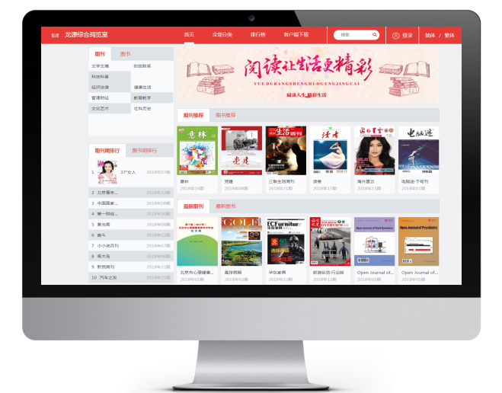
◆ 导航logo、标题、主题色随心配
◆ 轮播图
◆ 分类预览 轻松挑选
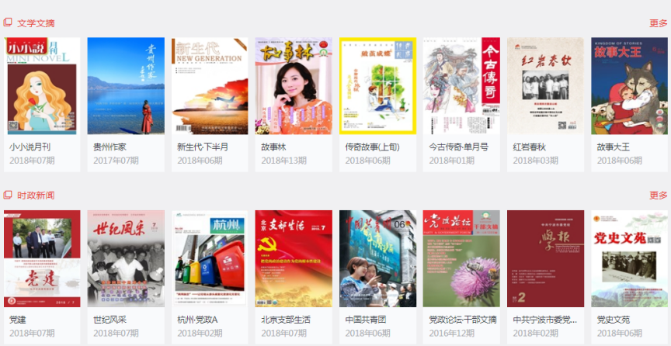
◆ 九大分类 清晰阅读
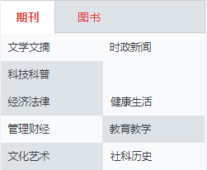

◆ 登录进入首页页面
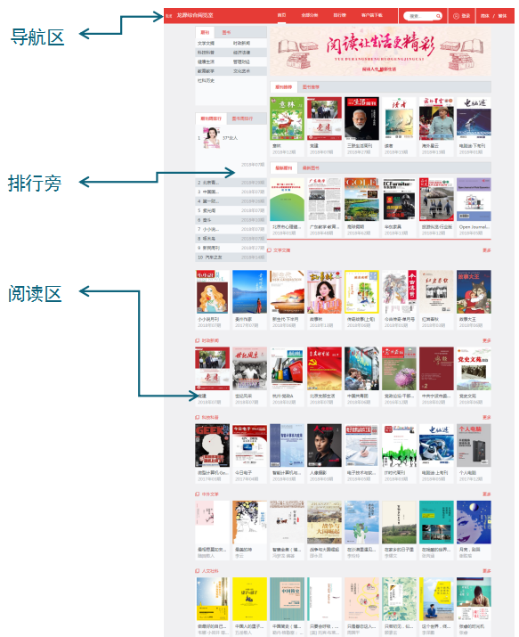

1.2文本阅读功能
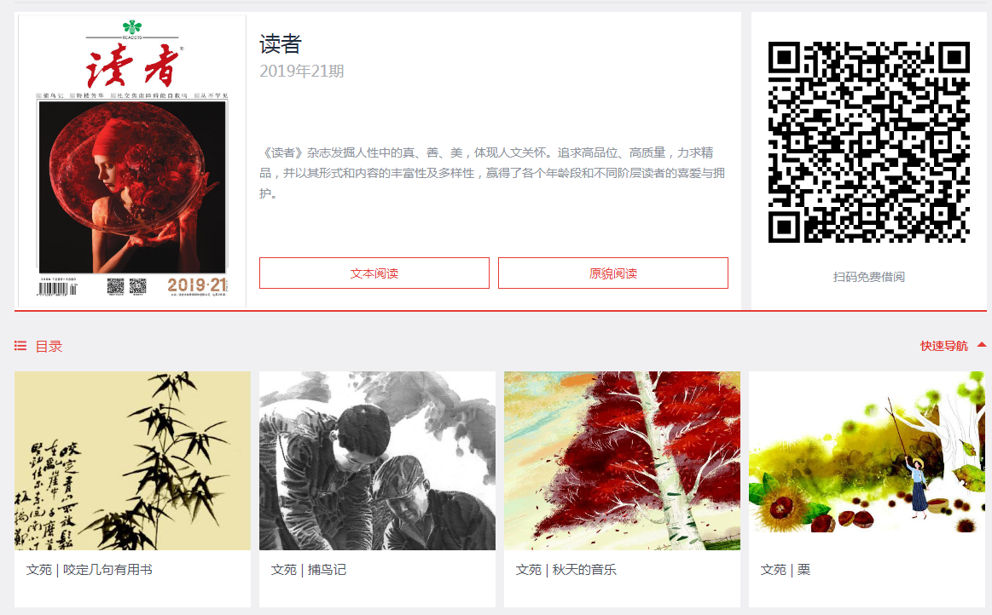
◆ 文本目录
内容预览
◆ 手机扫码借阅
带走看

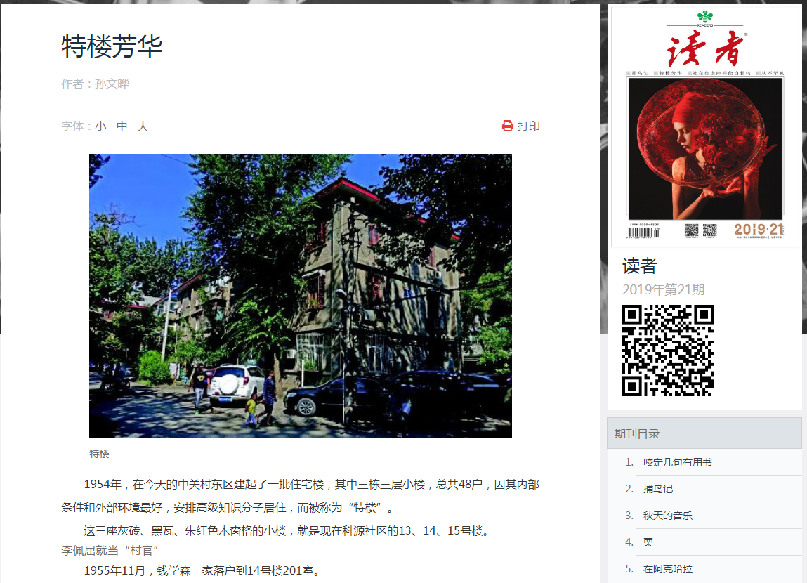
◆ 扫码带走
随时阅读
◆ 期刊目录 章节轻松切换
◆ 阅读字体
可大可小

1.3原貌阅读功能
◆ 原貌格式
还原真实视觉感受

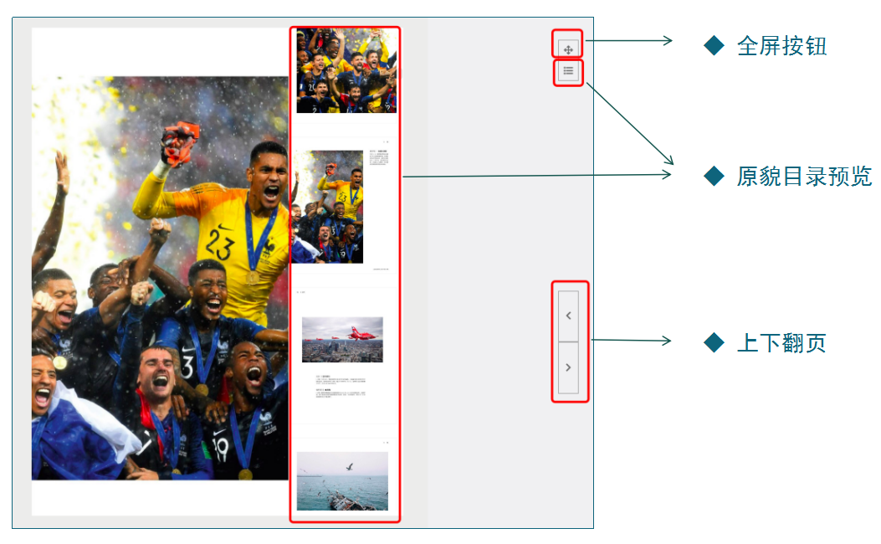

1.4检索功能
◆ 智能检索期刊名称、图书名称、文章关键字，如检索“足球”

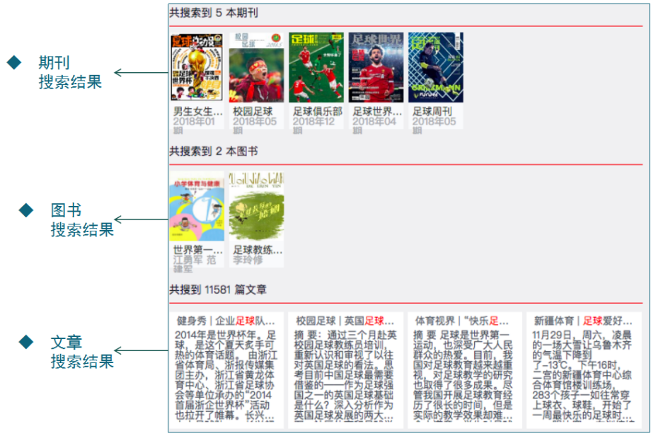

阅读方法:登录图书馆网页，找到龙源期刊网，打开即可进行阅读，
也可直接打开连接：http://shty.dps.qikan.com/pc进行阅读

